Отчёт по лабораторной работе 2
  - дисциплина: Архитектура компьютера
Философова Милана
Содержание

1. Цель работы
Целью работы является изучение идеологии и применение средств контроля версий, а также приобретение практических навыков по работе с системой Git.

2. Ход работы

2.1 Регистрация на GitHub
Сначала была зарегистрирована учётная запись на сайте https://github.com, чтобы получить доступ к функционалу платформы.
После этого был создан репозиторий, выбран шаблонный репозиторий преподавателя Дмитрия Сергеевича Кулябова (рис. 1).
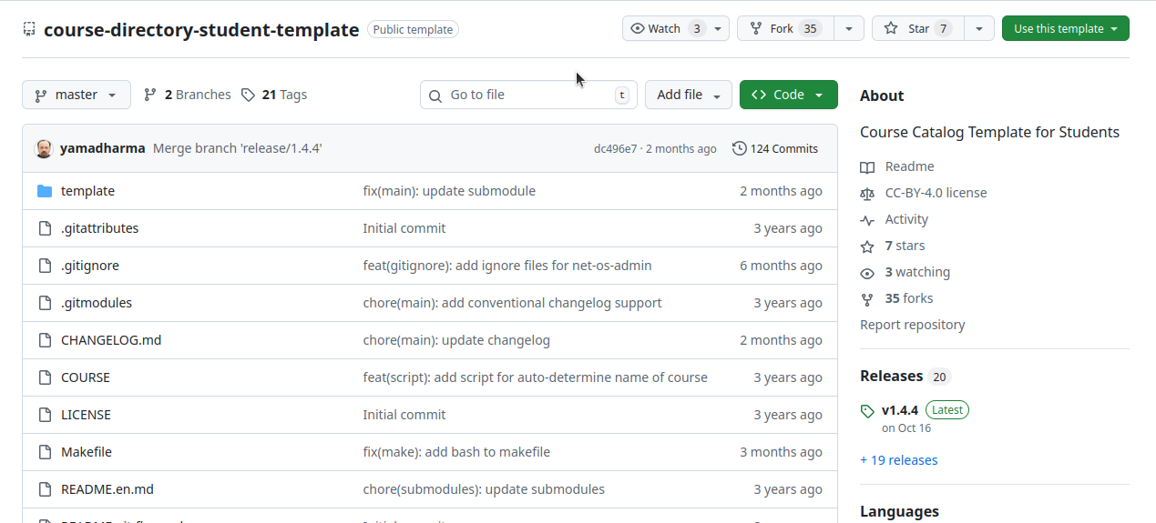
Рисунок 1: Репозиторий преподавателя
Затем был создан собственный репозиторий на основе шаблона (рис. 2).
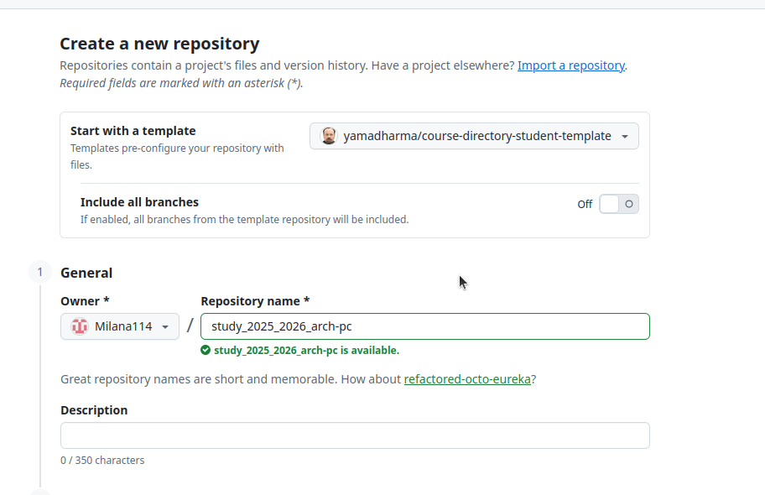
Рисунок 2: Создание репозитория
После этого был скопирован шаблонный репозиторий в свой аккаунт (рис. 3).
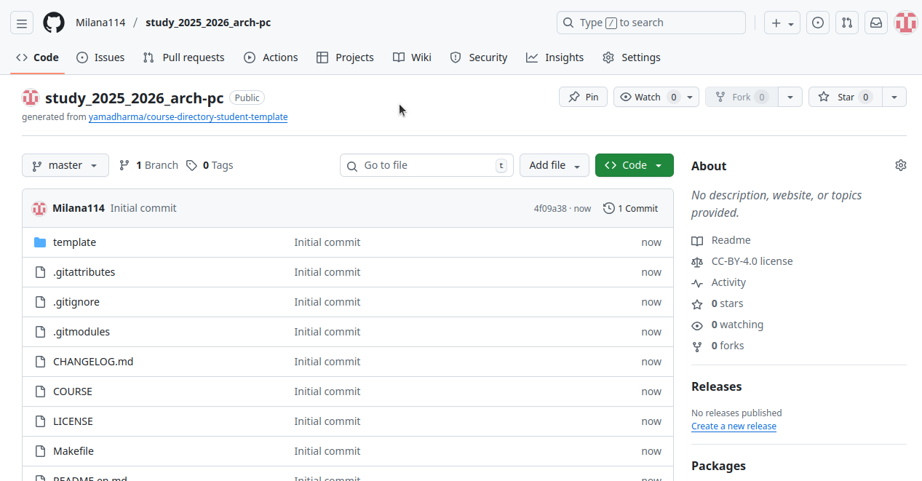
Рисунок 3: Скопированный репозиторий

2.2 Настройка Git и генерация SSH-ключа
Далее было выполнено подключение к репозиторию из операционной системы Linux.
Для этого заданы параметры пользователя (user.name и user.email), необходимые для создания коммитов, и сгенерирован SSH-ключ для безопасной авторизации (рис. 4, 5).
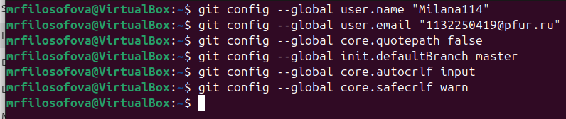
Рисунок 4: Параметры git

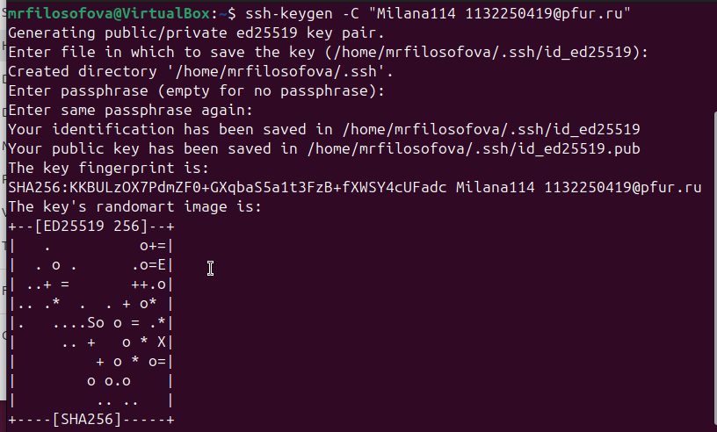
Рисунок 5: Генерация SSH-ключа
Сгенерированный SSH-ключ был добавлен в профиль на GitHub, что позволило авторизовываться без ввода пароля при каждом подключении (рис. 6).
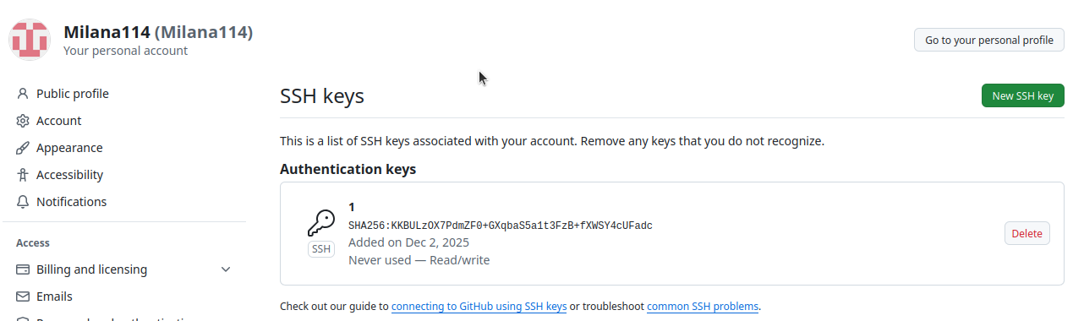
Рисунок 6: Добавление ключа на GitHub

2.3 Клонирование репозитория и настройка структуры проекта
После этого была создана локальная папка на компьютере и выполнено клонирование репозитория.
Это позволило перенести содержимое шаблона на локальный диск (рис. 7).
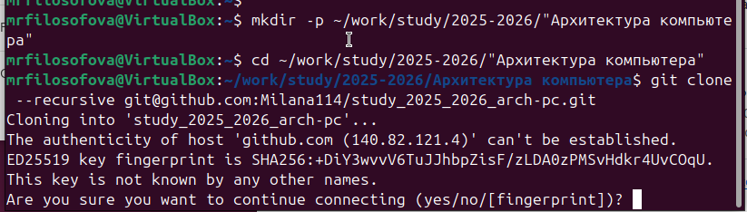
Рисунок 7: Клонирование репозитория
Далее была подготовлена структура папок курса с использованием make и загружена в сетевой репозиторий (рис. 8, 9).
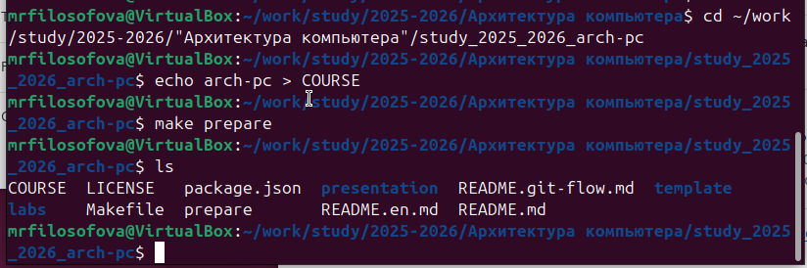
Рисунок 8: Подготовка папок

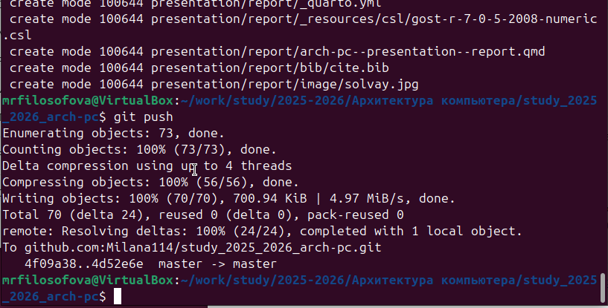
Рисунок 9: Загрузка в репозиторий

3. Вывод
В процессе выполнения лабораторной работы были изучены основные принципы работы с GitHub, а также получен практический опыт использования системы контроля версий Git.

